工程流体力学 例题与作业题汇编
（含答案版）
来源：讲义 L1&L2、L3~L5、L6~L7
【说明】黑色宋体为题目；例题解答抄录自课件原解；作业题课件未附答案，由我给出，采用蓝色楷体以区别字体；红色楷体小字为对课件笔误/数据矛盾的备注。

第一部分 绪论与流体静力学（讲义 L1 & L2）

一、例题
例题 1（黏性·轴承摩擦功率）
〔出处：L1&L2（绪论及静力学）· PDF 第 52 页〕
如图所示，转轴直径 d=0.36 m，轴承长度 l=1 m，轴与轴承之间的间隙 δ=0.2 mm，其中充满动力黏度 μ=0.72 Pa·s 的油。如果轴的转速 n=200 r/min，求克服油膜的黏性阻力所消耗的功率。
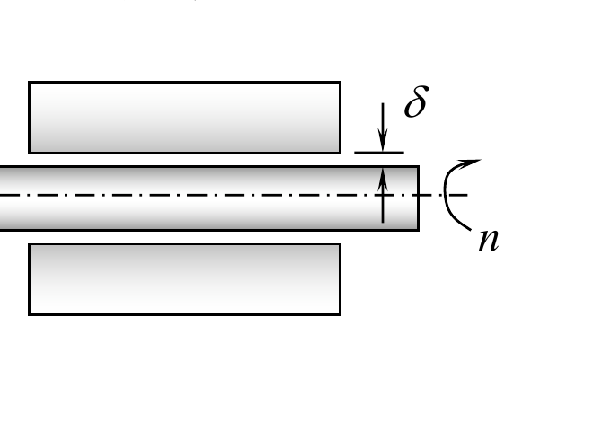
【解答】
轴表面线速度：υ=rω=r·πn/30=0.18×π×200/30=3.77 m/s。
轴表面切向应力对应的摩擦力：F=τA=μ(υ/δ)(πdl)=0.72×(3.77/2×10⁻⁴)×(π×0.36×1)=1.535×10⁴ N。
克服摩擦消耗的功率：P=Fυ=1.535×10⁴×3.77=5.79×10⁴ W=57.9 kW。

例题 2（黏性·旋转圆盘力矩）
〔出处：L1&L2（绪论及静力学）· PDF 第 53 页〕
如图所示，上下两平行圆盘的直径为 d，两盘之间的间隙为 δ，间隙中流体的动力黏度为 μ。若下盘不动，上盘以角速度 ω 旋转，不计空气的摩擦力，求所需力矩 M 的表达式。
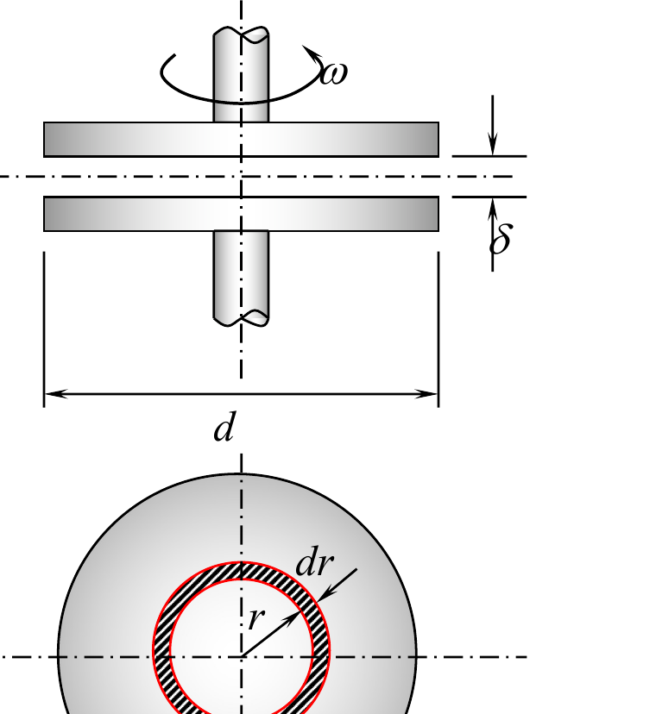
【解答】
设间隙中流体速度为直线分布，半径 r 处切向应力：τ=μ(υ/δ)=μ(ωr/δ)。
力矩 M=∫₀^{d/2}(τ·2πr dr)·r=(2πμω/δ)∫₀^{d/2}r³dr=πμωd⁴/(32δ)。

例题 3（复式压差计·求两点压差）
〔出处：L1&L2（绪论及静力学）· PDF 第 78 页〕
已知 h₁=600 mm，h₂=250 mm，h₃=200 mm，h₄=300 mm，h₅=500 mm，ρ₁=1000 kg/m³，ρ₂=800 kg/m³，ρ₃=13598 kg/m³。求 A、B 两点的压强差。
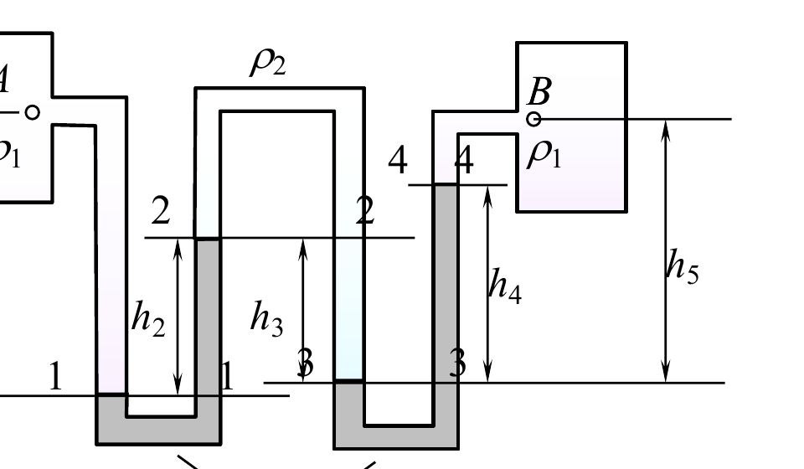
【解答】
图中 1-1、2-2、3-3 均为等压面，逐个写出有关点的静压强：
p₁=p_{A}+ρ₁gh₁，p₂=p₁−ρ₃gh₂，p₃=p₂+ρ₂gh₃，p₄=p₃−ρ₃gh₄，p_{B}=p₄−ρ₁g(h₅−h₄)。
联立求解得：p_{A}−p_{B}=ρ₁g(h₅−h₄−h₁)+ρ₃g(h₂+h₄)−ρ₂gh₃=67864 Pa。

例题 4（连通圆筒·活塞高度差）
〔出处：L1&L2（绪论及静力学）· PDF 第 79 页〕
两圆筒用管子连接，内充水银。第一个圆筒直径 d₁=45 cm，活塞上受力 F₁=3197 N，密封气体的计示压强 p_{c}=9810 Pa；第二圆筒直径 d₂=30 cm，活塞上受力 F₂=4945.5 N，开口通大气。若不计活塞质量，求平衡状态时两活塞的高度差 h。（已知水银密度 ρ=13600 kg/m³）
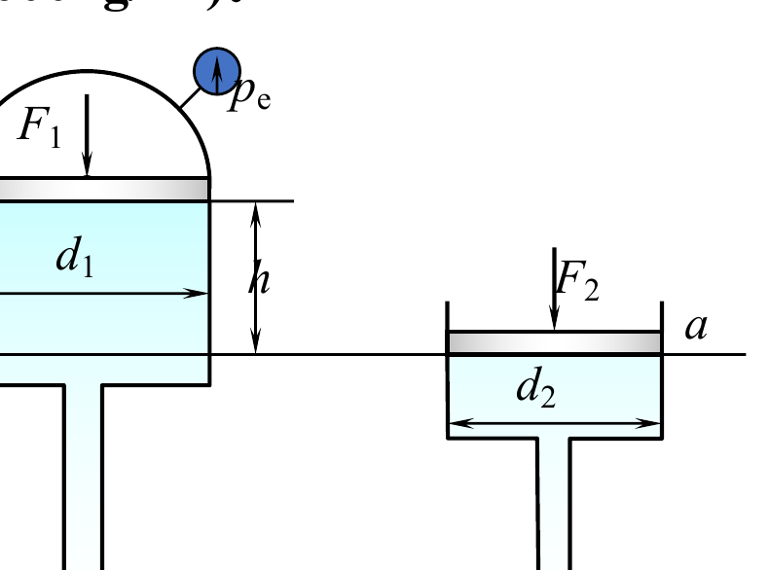
【解答】
两活塞底面产生的压强分别为：p₁=4F₁/(πd₁²)=20101 Pa，p₂=4F₂/(πd₂²)=69964 Pa。
取过两活塞底的等压面（第一圆筒上部为计示压强 p_{c}，第二圆筒上部为大气，不计），有 p_{c}+p₁+ρgh=p₂。
故 h=(p₂−p_{c}−p₁)/(ρg)=0.3003 m。

例题 5（相对平衡·直线加速 U 形管）
〔出处：L1&L2（绪论及静力学）· PDF 第 88 页〕
汽车上有一与水平运动方向平行放置的内充液体的 U 形管，已知 L=0.5 m，加速度 a=0.5 m/s²，试求 U 形管外侧的液面高度差。
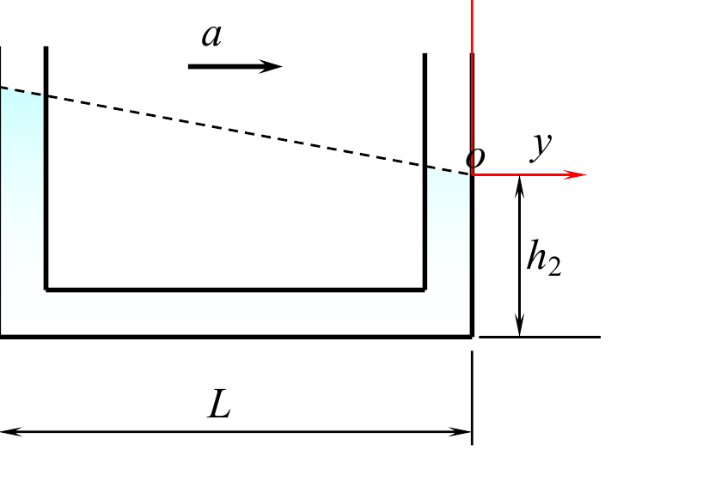
【解答】
质量力分量：f_{x}=0，f_{y}=−a，f_{z}=−g。
代入压强微分并积分：p=−ρ(ay+gz)+C；在 y=0、z=0 处 p=p_{a}，得 p=p_{a}−ρ(ay+gz)。
在 y=−L、z=h₁−h₂ 处 p=p_{a}，代入得 −aL+g(h₁−h₂)=0。
即 h₁−h₂=(a/g)L=(0.5/9.8)×0.5≈0.0255 m（约 25.5 mm）。

例题 6（相对平衡·等角速旋转圆筒）
〔出处：L1&L2（绪论及静力学）· PDF 第 89–90 页〕
圆筒形容器的直径 d=300 mm，高 H=500 mm，容器内水深 h₁=300 mm，容器绕中心轴等角速旋转。试确定：(1) 水正好不溢出时的转速 n₁；(2) 旋转抛物面的顶点恰好触及底部时的转速 n₂；(3) 容器停止旋转后静水的深度。
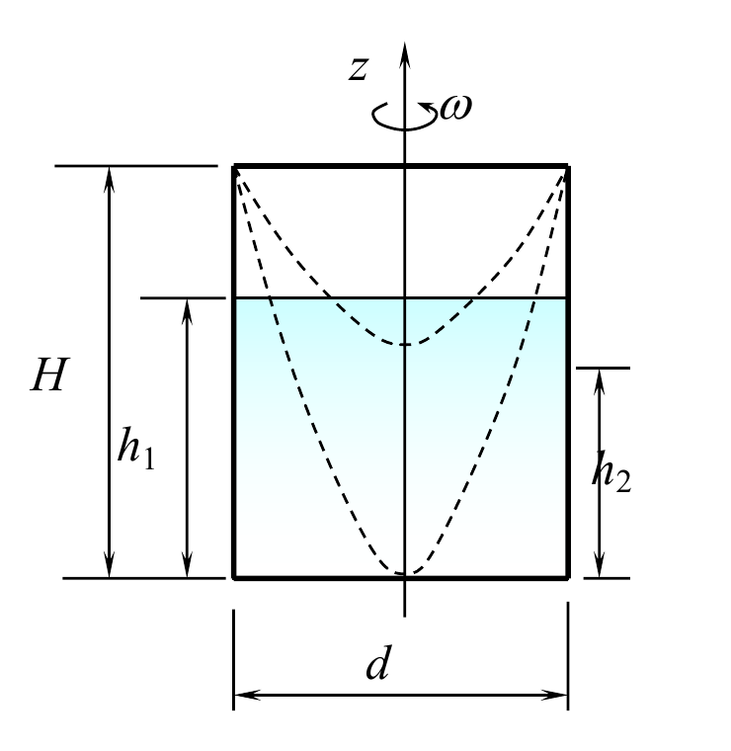
【解答】
设坐标原点位于凹液面的最低点。
(1) 水恰好触及容器口时，自由液面所包容的体积等于原水部分的体积：(π/4)d²(H−h₁)=½·(π/4)d²z_{s}，其中 z_{s}=ω₁²d²/8g。
解得 ω₁=√(16g(H−h₁)/d²)=18.67 rad/s，n₁=30ω₁/π=178.3 r/min。
(2) 抛物面顶点触及底部时 z_{s}=H=d²ω₂²/8g，得 ω₂=√(8gH/d²)=20.88 rad/s，n₂=30ω₂/π≈199.4 r/min。
(3) 容器停止旋转后水深 h₂=H/2=0.25 m。
※ 备注：源课件第 (2) 问的转速数值处仍写作 n₁=30ω₁/π=178.3 r/min，与该问角速度 ω₂=20.88 rad/s 不一致，应为复制笔误。按 ω₂ 重算得 n₂≈199.4 r/min（此处已更正）。

例题 7（平面壁·矩形闸门两侧受力）
〔出处：L1&L2（绪论及静力学）· PDF 第 97–98 页〕
一矩形闸门宽度为 b，两侧均受到密度为 ρ 的液体的作用，两侧液体深度分别为 h₁、h₂。试求作用在闸门上的液体总压力和压力中心。
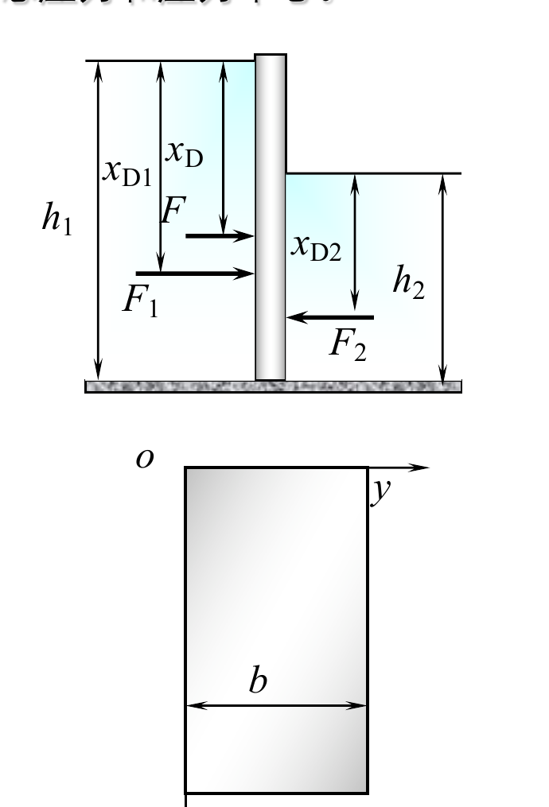
【解答】
对闸门左侧：F₁=ρgh_{c1}A₁=½ρgh₁²b，x_{D1}=x_{c1}+I_{c1}/(x_{c1}A₁)=⅔h₁。
同理右侧：F₂=½ρgh₂²b，x_{D2}=⅔h₂。
两侧合力：F=F₁−F₂=½ρg(h₁²−h₂²)b，方向向右。
由合力矩定理 Fx_{D}=F₁x_{D1}−F₂(h₁−h₂+x_{D2})，得 x_{D}=⅔h₁−h₂²/[3(h₁+h₂)]，y 坐标为 b/2。

例题 8（曲面壁·半球形盖板总压力）
〔出处：L1&L2（绪论及静力学）· PDF 第 104–105 页〕
贮水器的壁面上有三个半球形的盖子，已知 d=0.5 m，h=1.5 m，H=2.5 m。试求作用在每个盖子上的总压力。
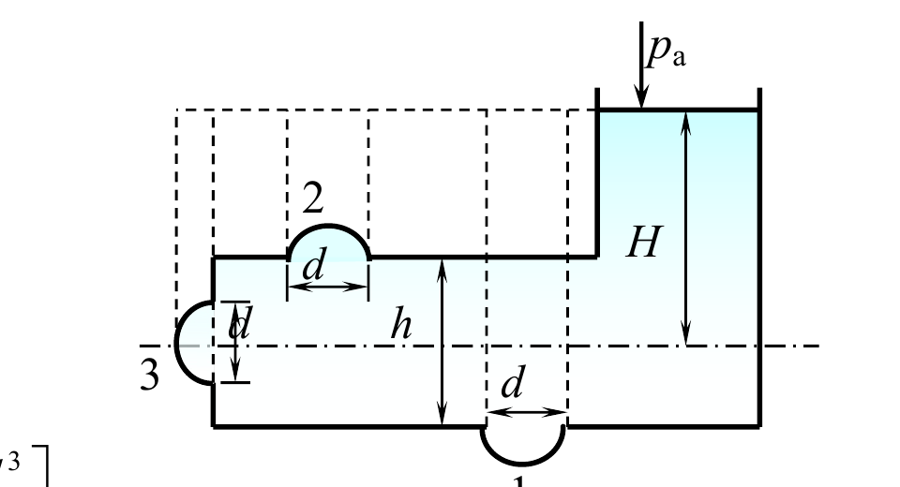
【解答】
底盖（垂直分力向下）：F_{p1}=ρgV_{p1}=ρg[(πd²/4)(H+h/2)+πd³/12]=6579 N。
顶盖（垂直分力向上）：F_{p2}=ρgV_{p2}=ρg[(πd²/4)(H−h/2)−πd³/12]=3049 N。
侧盖：水平分力 F_{px3}=ρgh_{cx}A_{x}=ρgH·πd²/4=4814 N；垂直分力 F_{pz3}=ρg·πd³/12=321 N。
合力 F_{p3}=√(F_{px3}²+F_{pz3}²)=4825 N，与水平方向夹角 θ=arctan(F_{pz3}/F_{px3})=86.2°。

例题 9（曲面壁·旋转圆筒螺栓拉力）
〔出处：L1&L2（绪论及静力学）· PDF 第 106–107 页〕
一圆筒形容器，筒径为 d，质量为 m，筒内充满密度为 ρ 的液体，并绕轴线以 ω 的角速度旋转；顶盖的质量为 m₁，其中心装有开口直管。当管内液面的最低点高为 h 时，试求作用在螺栓组 1 和 2 上的拉力各为多少？
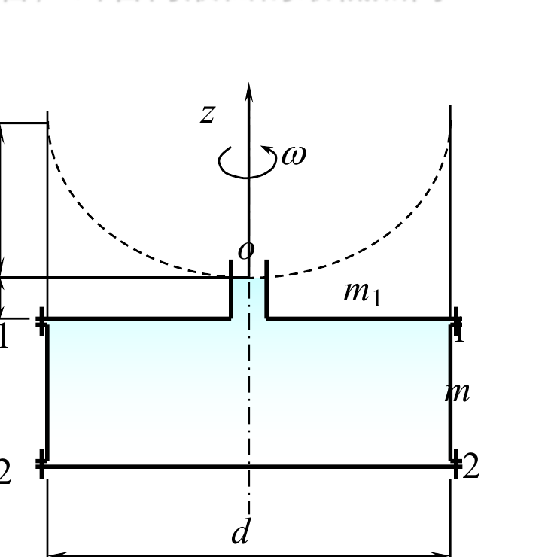
【解答】
坐标原点选在直管中心的液面上，z 轴铅直向上。顶盖下表面 z=−h，计示压强 p_{c}=ρ(½ω²r²+gh)。
作用在顶盖上的计示压强合力与顶盖重力之差即为螺栓组 1 所受拉力：F₁=∫₀^{d/2}p_{c}·2πr dr−m₁g=(π/4)d²ρ(ω²d²/16+gh)−m₁g。
螺栓组 2 所受拉力：F₂=F₁−mg=(π/4)d²ρ(ω²d²/16+gh)−(m₁+m)g。（用压力体概念求解结果相同）

二、作业题
作业题 2.8（双杯式微压计）
〔出处：L1&L2（绪论及静力学）· PDF 第 110 页（作业页）〕
图 2.35 的双杯式微压计，杯子盛密度为 900 kg/m³ 的油，连接管盛水。两个杯子的直径都是 D=40 mm，管子直径 d=4 mm。当 p₁=p₂ 时，连接管内两边水面的高差 h=0。测量时，如果读数 h=10 mm，求此时的压差 p₁−p₂。
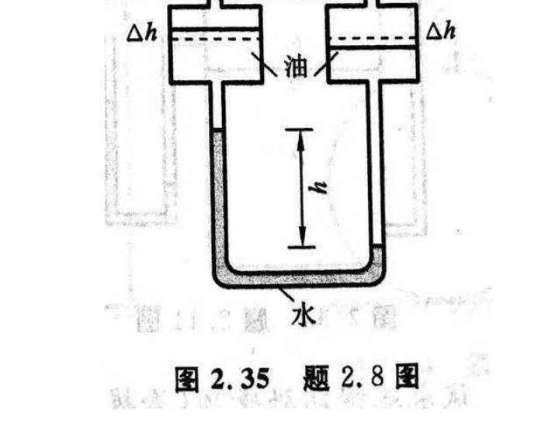
【参考解答（本人给出）】
设杯截面 A=πD²/4，连接管截面 a=πd²/4。两杯各盛油（ρ_{油}=900），下部连通管盛水（ρ_{水}=1000）。
当 p₁>p₂，连接管内左、右水面（油-水分界面）高差为 h=10 mm。由各杯内油体积守恒，杯中油面变化 Δ 满足 A·Δ=a·(h/2)，即 Δ=(d/D)²(h/2)。
沿“左杯油面→油柱→连接管中的水→右杯油柱→右杯油面”作静压平衡，可得：
p₁−p₂=gh(ρ_{水}−ρ_{油})+ρ_{油}gh(d/D)²。
代入 g=9.8，h=0.01 m，(d/D)²=(4/40)²=0.01：
p₁−p₂=9.8×0.01×(1000−900)+900×9.8×0.01×0.01=9.8+0.88≈10.7 Pa。

作业题 2.19（圆管两侧竖直水压力相等）
〔出处：L1&L2（绪论及静力学）· PDF 第 110 页（作业页）〕
一条半径为 R 的水管将左、右两边的积水隔开（见图 2.44）。左边为满槽的净水，水深为 2R。右边为泥浆水，其密度为 ρ₁=1200 kg/m³，水深设为 h。当 h 为 R 的多少倍时，管道左右两边的竖直总水压力恰好相等？
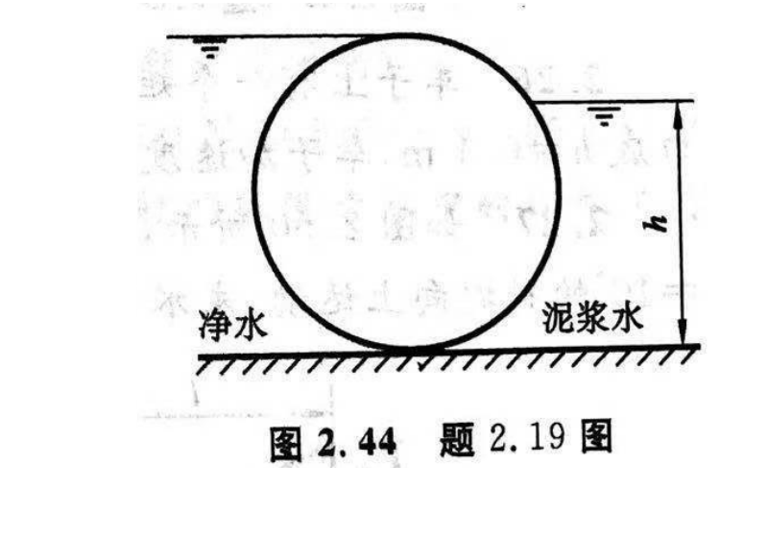
【参考解答（本人给出）】
竖直总水压力即作用在管壁曲面上压力的垂直分量，等于相应压力体内液体的重量（方向向上）。
左侧：净水（ρ=1000）水面恰在管顶（深 2R），左半圆柱完全浸没，单位长度上竖直力 F_{左}=ρg·(½πR²)。
右侧：泥浆水（ρ₁=1200）水深 h，作用在右半圆柱浸没部分上，竖直力 F_{右}=ρ₁g·A_{右}(h)，A_{右}(h) 为右半圆盘中低于水面 y=h 的面积。
记 τ=(h−R)/R，由几何关系 A_{右}(h)=πR²/4+½R²·arcsin(τ)+½τR²√(1−τ²)。
令 F_{左}=F_{右}：1000×½πR²=1200×A_{右}(h)，即 A_{右}(h)=(5/12)πR²。
化简得 arcsin(τ)+τ√(1−τ²)=π/3，解得 τ≈0.553，故 h=(1+τ)R≈1.55R。
即当 h≈1.55R 时，管道左右两侧的竖直总水压力恰好相等。

第二部分 流体动力学（讲义 L3 ~ L5）

一、例题
例题 1（欧拉法·求质点加速度）
〔出处：L3~L5（流体动力学）· PDF 第 20 页〕
已知平面流动的 u_{x}=3x m/s，u_{y}=3y m/s，试确定坐标为 (8, 6) 点上流体的加速度。
【解答】
a_{x}=∂u_{x}/∂t+u_{x}∂u_{x}/∂x+u_{y}∂u_{x}/∂y=0+3x×3+0=9x，在 x=8 处 a_{x}=72 m/s²。
a_{y}=∂u_{y}/∂t+u_{x}∂u_{y}/∂x+u_{y}∂u_{y}/∂y=0+0+3y×3=9y，在 y=6 处 a_{y}=54 m/s²。
合加速度 a=√(a_{x}²+a_{y}²)=√(72²+54²)=90 m/s²。

例题 2（求流线方程）
〔出处：L3~L5（流体动力学）· PDF 第 36 页〕
有一流场，其流速分布规律为 u_{x}=−ky，u_{y}=kx，u_{z}=0，试求其流线方程。
【解答】
因 u_{z}=0，为二维流动，流线微分方程 dx/u_{x}=dy/u_{y}，即 dx/(−ky)=dy/(kx)。
分离变量得 x dx+y dy=0，积分得 x²+y²=C，即流线为以原点为圆心的同心圆族。

例题 3（连续性·判断流动是否连续）
〔出处：L3~L5（流体动力学）· PDF 第 58 页〕
假设有一不可压缩流体三维流动，其速度分布规律为 u_{x}=3(x+y³)，u_{y}=4y+z²，w=x+y+2z。试分析该流动是否连续。
【解答】
由不可压缩连续性方程微分形式：∂u_{x}/∂x+∂u_{y}/∂y+∂u_{z}/∂z=3+4+2=9≠0。
故该流动不连续。

例题 4（连续性·变径管求流速）
〔出处：L3~L5（流体动力学）· PDF 第 59 页〕
有一输水管道，如图所示。水自截面 1-1 流向截面 2-2。测得截面 1-1 的水流平均流速 v₁=2 m/s，已知 d₁=0.5 m，d₂=1 m，试求截面 2-2 处的平均流速 v₂ 为多少？
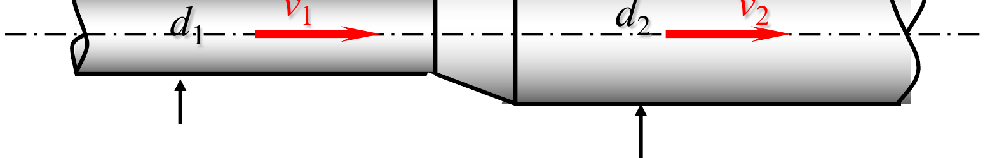
【解答】
由连续性方程 v₁(πd₁²/4)=v₂(πd₂²/4)。
v₂=v₁(d₁/d₂)²=2×(0.5/1)²=0.5 m/s。

例题 5（伯努利·锥形管判流向与水头损失）
〔出处：L3~L5（流体动力学）· PDF 第 98–99 页〕
有一直径缓慢变化的锥形管，如图所示，1-1 断面的直径 d₁=0.15 m，中心点的相对压强 P₁=7.2 kN/m²；2-2 断面直径 d₂=0.3 m，P₂=7.2 kN/m²，v₂=1.5 m/s，A、B 两点高差 Δh=1.0 m。(1) 判断水流方向；(2) 求 1-1、2-2 两断面的水头损失。
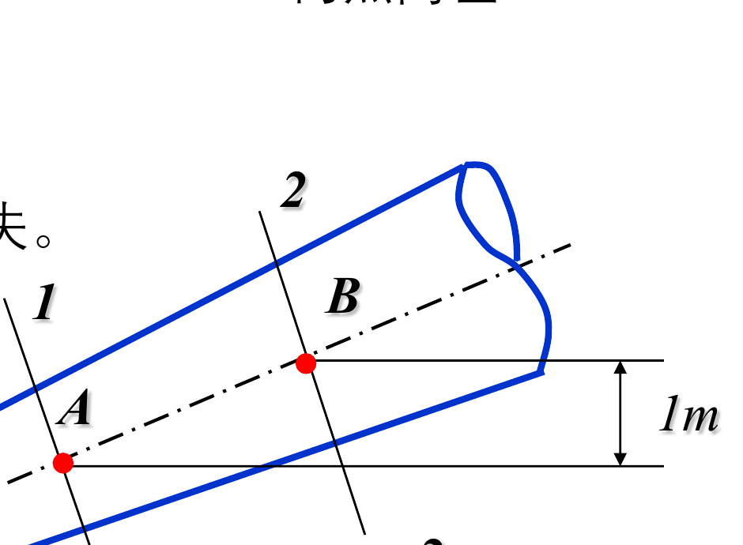
【解答】
(1) 由连续性 v₁=(A₂/A₁)v₂=(d₂/d₁)²v₂=(0.30/0.15)²×1.5=4v₂=6 m/s。
以过 A 点水平面为基准，分别计算两断面总能量：
1-1：z₁+p₁/γ+α₁v₁²/2g=0+7.2/9.8+6²/(2×9.8)=2.57 m。
2-2：z₂+p₂/γ+α₂v₂²/2g=1+6.1/9.8+1.5²/(2×9.8)=1.74 m。
因 1-1 断面总能量大于 2-2，故水流从 1-1 流向 2-2（即从 A 流向 B）。
(2) 水头损失 h_{w}=2.57−1.74=0.83 m。
※ 备注：源课件题干给出 P₂=7.2 kN/m²，但解答中 2-2 断面实际代入的压强水头为 6.1/9.8（即 P₂=6.1 kN/m²），二者不一致。本汇编保留课件原解答（h_{w}=0.83 m）；若严格按题干 P₂=7.2 kN/m² 计算，则 2-2 总能量为 1.85 m，h_{w}=0.72 m。请以老师课堂口径为准。

例题 6（动量方程·射流冲击斜面平板）
〔出处：L3~L5（流体动力学）· PDF 第 120–121 页〕
一股射流冲击平板，如图所示。流动为定常，入射流股速度 v₀，流量 q_{v0}，斜面倾角 θ。设各流股宽度均为 1，不计重力及阻力作用，求流体对斜面的冲击作用力 R 及分流流量 q_{v1}、q_{v2}。
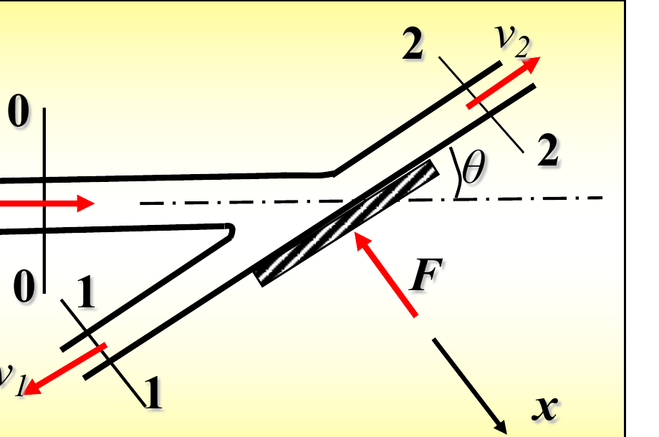
【解答】
取断面 0、1、2 及其间流股表面为控制面。因忽略摩擦阻力，板对水流的作用力 F 与板面垂直，控制面其余部分受大气压 p_{a}。
对断面 0-1 及 0-2 应用伯努利方程，并考虑 p₀=p₁=p₂=p_{a} 及不计重力、摩擦，列 x 方向动量方程：
−F=ρq_{v0}(0−v₀sinθ)=−ρq_{v0}v₀sinθ，得 F=ρq_{v0}v₀sinθ（即所求冲击力 R）。
y 方向动量方程：(ρq_{v2}v₀−ρq_{v1}v₀)−ρq_{v0}v₀cosθ=0。
由连续性 q_{v0}=q_{v1}+q_{v2}，联立解得：q_{v1}=(q_{v0}/2)(1−cosθ)，q_{v2}=(q_{v0}/2)(1+cosθ)。
※ 备注：源课件最后两个结果框均印作 q_{v1}=(q_{v0}/2)(1−cosθ)，其中第二式应为 q_{v2}=(q_{v0}/2)(1+cosθ)（课件笔误，此处已更正）。

二、作业题
作业题 3.5（管道截面平均流速）
〔出处：L3~L5（流体动力学）· PDF 第 122 页（作业页）〕
如图 3.33 所示，已知管道截面上的速度分布为 u=u_{max}(1−r/R)^{n}。式中 u 为点速度，u_{max} 为管道轴线上的速度，r 为点到轴线的距离，R 为管道半径，n 为常数（一般流动 n=0.10~0.18）。求管道截面上的平均速度 v，并用 n、u_{max} 表达 v。
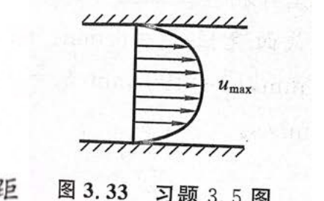
【参考解答（本人给出）】
v=Q/A=(1/πR²)∫₀^{R}u_{max}(1−r/R)^{n}·2πr dr。
令 ξ=r/R，∫₀^{R}(1−r/R)^{n}r dr=R²∫₀¹ξ(1−ξ)^{n}dξ=R²·B(2,n+1)=R²/[(n+1)(n+2)]。
故 v=(1/πR²)·u_{max}·2π·R²/[(n+1)(n+2)]=2u_{max}/[(n+1)(n+2)]。
（校核：n→0 时 v=2u_{max}/(1×2)=u_{max}，与均匀流一致。）

作业题 3.11（水箱补充流量）
〔出处：L3~L5（流体动力学）· PDF 第 122 页（作业页）〕
如图 3.37 所示，水从管道 1 流入水箱，从管道 2 流出水箱。已知管道 1 的直径 d₁=50 mm，流速 v₁=2.4 m/s；管道 2 的直径 d₂=80 mm，流速 v₂=1.2 m/s。为使水箱内水面高程保持不变，应从管道 3 向水箱补充的水流量 q 等于多少？
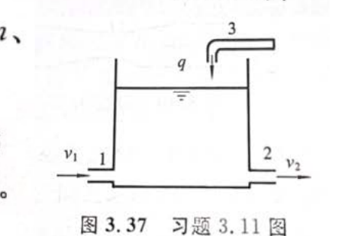
【参考解答（本人给出）】
水面高程不变，则进入水箱的总流量等于流出的总流量：q₁+q=q₂。
q₁=v₁·πd₁²/4=2.4×π×0.05²/4=4.71×10⁻³ m³/s。
q₂=v₂·πd₂²/4=1.2×π×0.08²/4=6.03×10⁻³ m³/s。
q=q₂−q₁=6.03×10⁻³−4.71×10⁻³=1.32×10⁻³ m³/s（即约 1.32 L/s，从管道 3 补入水箱）。

作业题 3.15（文丘里管复式压差计）
〔出处：L3~L5（流体动力学）· PDF 第 122 页（作业页）〕
如图 3.40 所示，用四支测压计组成的复式压差计测量文丘里管的管道截面与喉部截面的压差。已知管道直径 d₁=16 mm，喉部直径 d₂=8 mm。四支测压计的水柱高度（自管道轴线起）分别为 h₁=393 mm，h₂=190 mm，h₃=300 mm，h₄=273 mm。测得管道的水流量 q=1.079×10⁻⁴ m³/s。(1) 求文丘里管管道截面与喉部截面的压差；(2) 求文丘里管流量计的流量系数。
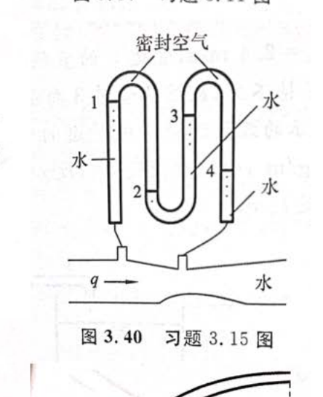
【参考解答（本人给出）】
(1) 该复式压差计为 W 形，两处顶部为密封空气（重量可略），工作介质为水。沿测压管路逐段作静压平衡（空气段两端压强相等），得：
p₁−p₂=ρg(h₁−h₂+h₃−h₄)=1000×9.8×(0.393−0.190+0.300−0.273)=1000×9.8×0.230≈2254 Pa（约 2.25 kPa）。
(2) 文丘里管理论流量 q_{理}=A₂√[2(p₁−p₂)/(ρ(1−(d₂/d₁)⁴))]。
A₂=πd₂²/4=π×0.008²/4=5.03×10⁻⁵ m²；(d₂/d₁)⁴=(8/16)⁴=0.0625。
q_{理}=5.03×10⁻⁵×√[2×2254/(1000×0.9375)]=5.03×10⁻⁵×2.19=1.10×10⁻⁴ m³/s。
流量系数 μ=q/q_{理}=1.079×10⁻⁴/1.10×10⁻⁴≈0.98。

作业题 3.20（消防水枪射流）
〔出处：L3~L5（流体动力学）· PDF 第 122 页（作业页）〕
如图 3.45 所示的消防水枪喷嘴，直径从 d₁=120 mm 收缩至 d₂=40 mm，水管截面 1-1 的相对压强 p₁−p_{a}=2×10⁵ Pa，喷嘴轴线与水平线的夹角 θ=60°。(1) 求喷嘴出口截面 2-2 的水流速度；(2) 求水枪射流到达最高点的高度 h 及射流的水平射程 l。
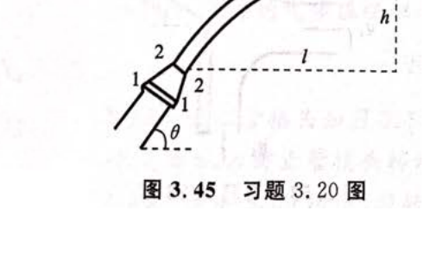
【参考解答（本人给出）】
(1) 由连续性 v₁=v₂(d₂/d₁)²=v₂(40/120)²=v₂/9。
对 1-1、2-2 列伯努利方程（取同一高程、不计损失，p₂=p_{a}）：(p₁−p_{a})/ρ=(v₂²−v₁²)/2。
200=(v₂²−v₂²/81)/2，得 v₂²=405，v₂≈20.1 m/s。
(2) 射流以 v₂、仰角 θ=60° 作抛体运动（不计空气阻力）：
最高点高度 h=(v₂sinθ)²/(2g)=(20.1×0.866)²/(2×9.8)≈15.5 m。
水平射程 l=v₂²sin(2θ)/g=405×sin120°/9.8≈35.8 m。

第三部分 管道流动（讲义 L6 ~ L7）
本部分课件为管流损失与水力计算的理论推导内容（§4.1~§4.9 及孔口、缝隙液流、水击等），全篇未设“例题”，亦未布置作业题，故本汇编无对应题目。如老师另有补充题目，请告知后补入。

